# МІНІСТЕРСТВО ОСВІТИ І НАУКИ УКРАЇНИ

**НАЦІОНАЛЬНИЙ ТЕХНІЧНИЙ УНІВЕРСИТЕТ УКРАЇНИ**

# «КИЇВСЬКИЙ ПОЛІТЕХНІЧНИЙ ІНСТИТУТ ІМЕНІ ІГОРЯ СІКОРСЬКОГО»

**ФІЗИКО-МАТЕМАТИЧНИЙ ФАКУЛЬТЕТ**

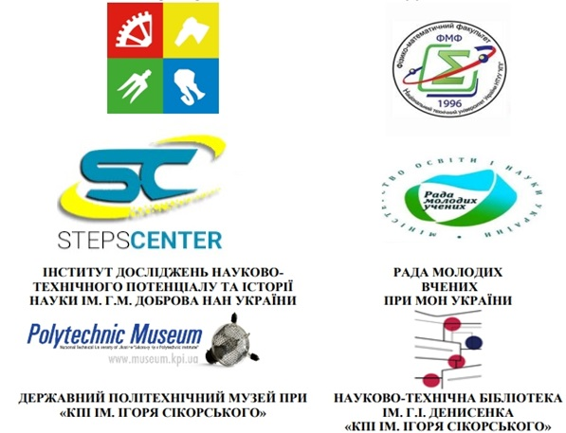

**в рамках**

**МІЖНАРОДНОГО МОЛОДІЖНОГО СИМПОЗІУМУ**

**З ІСТОРІЇ НАУКИ І ТЕХНІКИ**

**«ПРІОРИТЕТИ УКРАЇНСЬКОЇ НАУКИ»**

**проводять**

**XXI МІЖНАРОДНУ МОЛОДІЖНУ**

**НАУКОВО-ПРАКТИЧНУ КОНФЕРЕНЦІЮ**

**«ІСТОРІЯ РОЗВИТКУ НАУКИ, ТЕХНІКИ ТА ОСВІТИ»,**

**ПРИСВЯЧЕНУ 125-РІЧЧЮ**

**КПІ ІМ. ІГОРЯ СІКОРСЬКОГО**

**Київ, 13 квітня 2023 р.**

# На конференції будуть розглядатися питання:

* Історичні аспекти розвитку фізико-математичних і технічних наук в Україні та світі
* Внесок учених та інженерів КПІ ім. Ігоря Сікорського у світову науку і техніку
* Значення історії науки і техніки для патріотичного виховання студентства
* Впровадження історико-наукових досліджень та учбових курсів у вищу школу
* Технічні університети у розвитку науки та технічної освіти, методологія навчання фізико-математичних наук
* Роль особистості в науці. Наукові та науково-технічні школи

# До участі у роботі конференції запрошуються молоді науковці, студентська молодь

**ОРГАНІЗАЦІЙНИЙ КОМІТЕТ**

**Голова:**

М.Ю. Ільченко, академік НАНУ

**Члени Оргкомітету:** В.В. Ванін, декан ФМФ, професор (заст. голови); Л.П.Пономаренко, доцент (заст. голови); чл.-кор. НАНУ С.І.Сидоренко;

академік НАНУ В.М. Локтєв; академік АПН М.І. Шут; професор Е. Хелереа (Румунія); професор Г. Берман (США); професор С.О. Решетняк; професор В.Й. Котовський; професор О.І. Клесов; професор С.О. Костилєва; директор НТБ КПІ ім. Ігоря Сікорського О.М. Бруй; директор Державного політехнічного музею при КПІ ім. Ігоря Сікорського Н.В. Писаревська; професор Ю.О. Храмов; професор В.А. Шендеровський; провідний науковий співробітник А.С. Литвинко.

# ЕЛЕКТРОННА АДРЕСА ОРГАНІЗАЦІЙНОГО КОМІТЕТУ

[**HISTE2023@gmail.com**](mailto:HISTE2023@gmail.com)

Заступник голови оргкомітету – Пономаренко Лілія Петрівна, доцент кафедри ЗФ ФМФ «КПІ», пр-т Перемоги, 37, корп.7, кімн. 225, Київ 03056.

Тел.(044) 204-82-49

Секретар Оргкомітету – Климук Олена Сергіївна, доцент кафедри ЗФ ФМФ «КПІ», пр‑т Перемоги, 37, корп.7, кімн.225, Київ 03056

Тел. (044) 204-82-49, 204-96-27, 204-82-51

# КОНФЕРЕНЦІЯ ПРОВОДИТЬСЯ В ОНЛАЙН-ФОРМАТІ

**13 квітня 2023, о 12:00 годині**

# РОБОЧІ МОВИ КОНФЕРЕНЦІЇ

українська, англійська

*Організаційний внесок за підготовку електронної версії збірника матеріалів конференції* ***за одні тези*** *складає* ***50 грн*** *і сплачується* ***до 31.03.23*** *поштовим переказом на ім’я: Цюпко Тетяна Василівна, поштове відділення № 03124, вул. М.Василенка, 9, м. Київ. Призначення платежу: Організаційний внесок.*

**МАТЕРІАЛИ КОНФЕРЕНЦІЇ**

Збірник матеріалів конференції буде представлено в електронному форматі

*Кращі доповіді будуть відзначені грамотами та рекомендовано до друку у фахових наукових виданнях України*

# КОНТРОЛЬНІ ДАТИ КОНФЕРЕНЦІЇ

До 31.03.2023– подати заявку та текст тез доповіді для публікації

Заявка на кожного учасника та текст тез (**до 4 сторінок**) надсилаються в електронному форматі на адресу Оргкомітету:

[**HISTE2023@gmail.com**](mailto:HISTE2023@gmail.com)

|  |  |
| --- | --- |
| Прізвище, ім’я, по-батькові (*для студентів вказати також прізвище, науковий*  *ступінь, вчене звання та посаду керівника* |  |
| Прізвище, ім’я, по-батькові керівника |  |
| Науковий ступінь (*для студентів не*  *потрібно)* |  |
| Посада (*для студентів вказати навчальну*  *групу, факультет*) |  |
| Вчене звання (*для студентів не потрібно)* |  |
| Організація (*для студентів вказати назву*  *навчального закладу)* |  |
| Службова адреса (*для студентів вказати*  *адресу свого навчального закладу)* |  |
| Телефон мобільний  e-mail |  |
| Назва доповіді |  |

**ПРАВИЛА ОФОРМЛЕННЯ ТЕЗ**

Обсяг – до 4-х сторінок. Редактор: Word. Ім’я файла - за іменем першого автора, наприклад:

«Петренко І.Р.doc». Файл складається із ЗАЯВКИ та ТЕКСТУ ТЕЗ. Поля: усі 2,5 см. Шрифт:

Times New Roman. Розмір шрифту: 14 пт. Абзацний отступ 1 см. Міжрядковий інтервал: полуторний. Розміщення на сторінці: Назва доповіді великими буквами, напівжирним шрифтом, вирівнювання – по центру. Нижче (через один рядок) – прізвище та ініціали автора, шрифт – напівжирний курсив, вирівнювання по центру. На наступному рядку повна назва організації, місто, адреса, телефон, e-mail. Шрифт – похилий (курсив). Перенос слів у назві доповіді, прізвищах, назвах організацій і адресах не допускається. Нижче (через один рядок) з нового рядка друкується текст тез. Посилання на літературу – у квадратних дужках. Після тексту тез з нового рядка напівжирним шрифтом пишеться слово ЛІТЕРАТУРА. З наступного рядка друкується список літератури. У тексті тез має бути сформульовані актуальність проблеми, що висвітлюється, мета та висновки. Текст має бути уважно вичитаний і перевірений автором.

**Оргкомітет залишає за собою право здійснювати наукове редагування текстів тез.**